

**Шкафы картотечные под формат А4**

**К2-А4, К3-А4, К4-А4, К5-А4**

**Паспорт изделия**

**1.Описание продукции**

Уважаемый покупатель!

Благодарим Вас за выбор нашей продукции. Надеемся, что ее использование принесет пользу вашей деятельности.

Серия картотечных шкафов арт. К2-А4, К3-А4, К4-А4, К5-А4, предназначена для хранения документов формата А4. Конструкция выдвижных ящиков шкафов позволяет хранить документы в подвесных папках формата А4 или Foolscap.

**Материал**: все основные конструктивные элементы шкафа изготовлены из х/к стали толщиной 0,7мм. Шкаф оборудован центральным замком «EuroLock» секретность 1000 ед, который блокирует выдвижение всех ящиков. Ящики оборудованы надёжными телескопическими направляющими с фиксатором от выкатывания. Нагрузка на ящик 30кг. Опоры (ножки) шкафа регулируемые по высоте с диапазоном 25мм (для компенсации возможных неровностей пола).

**Покрытие:** порошковая эпокси-полиэфирная краска, RAL 7035 (светло-серый).

**Поставка и упаковка:** шкафы поставляются в собранном виде, упакованы в стрейч-плёнку и коробки из гофрокартона.

# Технические характеристики картотечных шкафов

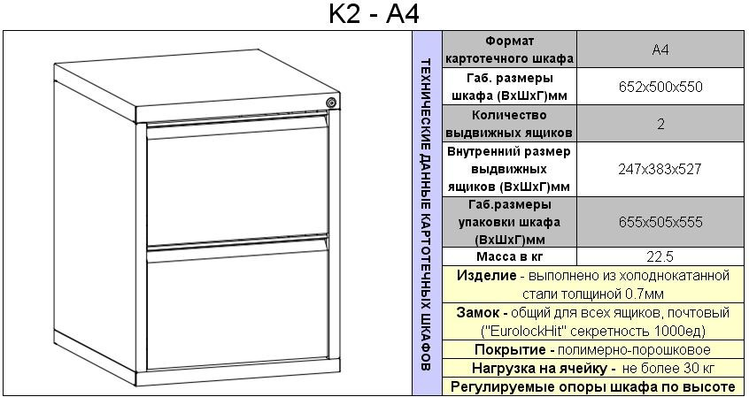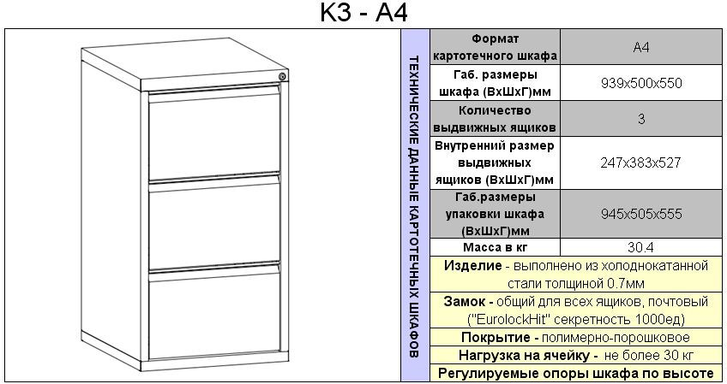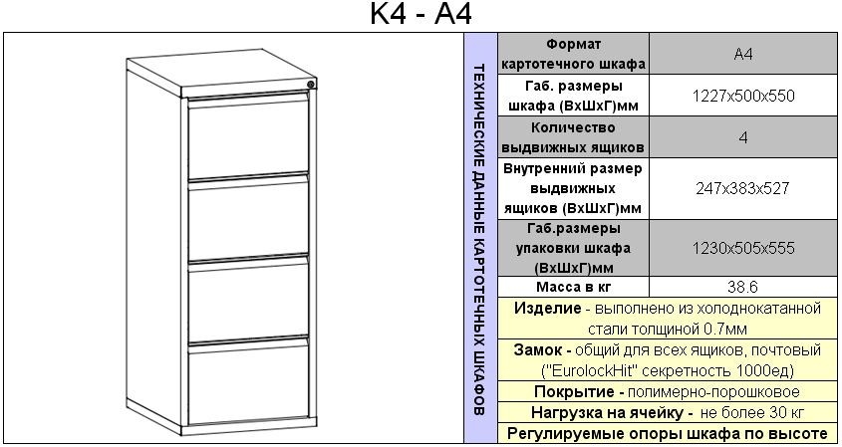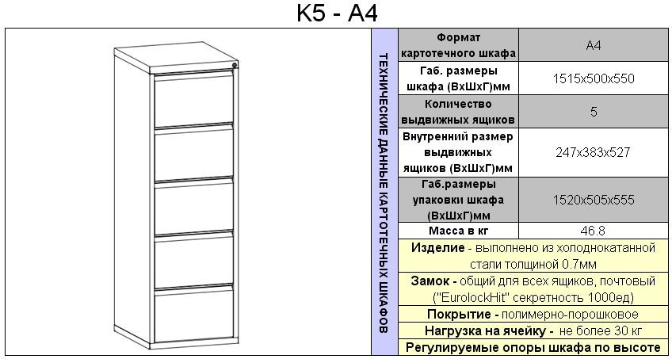

**В комплект поставки шкафа входит:** упаковочная тара и паспорт.

**Внимание!** Превышение нагрузок на ящик могут привести к ухудшению характеристик изделия!

# Условия эксплуатации и техническое обслуживание

Сохранность изделия зависит от правильного ухода за ним. Оберегайте поверхности изделия от механических повреждений. Резьбовые соединения, необходимо периодически проверять и затягивать. Для очистки загрязненной поверхности можно использовать любые очистители, кроме нитроцеллюлозных (НЦ). Удаление пыли следует производить мягкой тканью.

Изделие предназначено для эксплуатации в закрытых помещениях при температуре воздуха от +1 до +40С и относительной влажности окружающего воздуха до 80% при 25С.

# Транспортировка и хранение

Упакованное изделие должно транспортироваться в вертикальном положении всеми видами крытого транспорта в соответствии с правилами перевозок, действующими на каждом виде транспорта.

Условия транспортирования изделия в части воздействия климатических факторов: а) температура от -50С до +50С;

б) повышенная влажность до 100% при температуре 25С.

Изделие в упакованном виде должно храниться в помещениях при температуре воздуха от +1 до +40С и относительной влажности окружающего воздуха до 80% при 25С.

В помещениях и транспортных средствах, где хранится и перевозится изделие, не должно быть кислот, щелочей или других агрессивных примесей, пары и газы которых могут вызвать коррозию.

# Гарантия производителя

Производитель гарантирует нормальное функционирование изделия при соблюдении условий монтажа, эксплуатации транспортирования и хранения, указанных в настоящем паспорте.

Гарантийный срок эксплуатации изделия - 12 месяцев с даты продажи.

Производитель не несет ответственности (гарантия не распространяется) за неисправности изделия в случаях:

а) несоблюдения правил сборки, монтажа, эксплуатации транспортирования и хранения; б) стихийных бедствий, пожаров.

Производитель обеспечивает своевременное устранение недостатков (дефектов), выявленных в гарантийный период, если таковые не являются результатами действия обстоятельств непреодолимой силы, неправильной эксплуатации или умышленного или иного повреждения.

**Примечание: п**роизводитель ведет постоянную работу по совершенствованию изделия, поэтому оставляет за собой право вносить изменения, не ухудшающие характеристики изделия, а также может вносить изменения по желанию заказчика в пределах действующего ГОСТ.

**ООО «Регион-Снабжение»** Московская обл, г.о. Пушкинский, г Ивантеевка, проезд Студенческий, д. 5а

тел./факс (495) 786-36-78

Сайт: www.sclad.ru